Ponedeljek, 30.3. in četrtek 2.4.2020 6.a 2 šolski uri

Lepo pozdravljeni!
Upam, da ste dobro in ste pripravljeni na nov teden. Uspešno delo vam želim.

NAVODILA ZA DELO-za dve šolski uri
1. S pomočjo rešitev najprej preveri odgovore od prejšnje ure. Vzemi rdeč kemični svinčnik, popravi napake in zapiši mankajoče.

2. V učbeniku natančno preberi vsebino na str. 99 – 100.
Priporočam, da pregledaš tudi vsebino iz eučbenika, na spodnji povezavi
https://eucbeniki.sio.si/nar6/1548/index1.html

ZAPIS V ZVEZEK
ZGRADBA CVETOV
1. Cvet je rastlinski organ, ki poskrbi za spolno razmnoževanje.
2. Skiciraj in opiši zgradbo cveta.
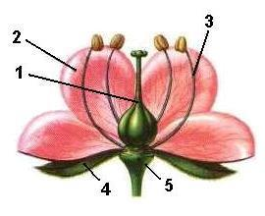
3. Dopolni.
a) ____________________( čašni /venčni ) listi varujejo cvet preden se razpre. Največkrat so zelene barve. Nekatere rastline čašnih listov nimajo.
b) ___________________(čašni/venčni) listi so pisano obarvani, privabljajo žuželke, da oprašijo cvet.
c) Jajčeca ali ženske spolne celice se razvijejo v ______________( pestiču/prašnikih).
Ta je zgrajen iz __________________, ___________________ in _______________ s semensko zasnovo. (glej sliko)

Č) V _____________________( pestiču/prašnikih) nastaja cvetni prah ali pelod, ki
vsebuje pelodna zrna. V njih se razvijejo _______________ (moške/ženske) spolne
celice. Prašnik je sestavljen iz prašnične _________in dveh __________________, ki
tvorita prašnico( glej sliko).
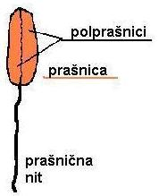
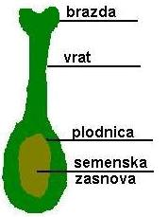
4. SOCVETJE
Cvetovi so na rastlini nameščeni v skupini.
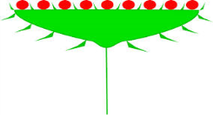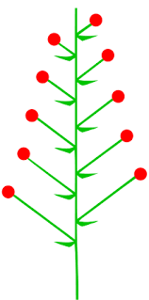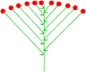

5. Moški, ženski cvetovi
Ženski cvet-vsebuje samo pestiče.
Moški svet-vsebuje samo prašnike.

6. Enodomna, dvodomna rastlina
Enodomna rastlina-cvetovi so na isti rastlini .
Dvodomna rastlina – na eni rastlini so samo mošli cvetovi, na drugi rastlini pa samo ženski cvetovi.

